附件1
项目预算报价单

序号 | 产品名称 | 数量 | 规格要求 |  | 报价（元）
1 | 宣传手册彩页设计制作 | 1 | 1.设计过程中，不限修改次数，修改至甲方满意为止；  2.手册/画册/单页/折页定稿完成后，根据甲方需求以印刷标准免费提供打样服务，不超过10本。
2 | U盘 | 1 | 32G USB3.0 进口芯片 含印刷LOGO与印制费用
3 | U盘 | 1 | 64G USB3.0 进口芯片 含印刷LOGO与印制费用
4 | U盘 | 1 | 128G USB3.0 进口芯片 含印刷LOGO与印制费用
5 | 宣传手册(21*28.5cm竖方向） | 50本 | 封面250克覆膜+内页157克铜版纸
6 | 宣传手册(21*28.5cm竖方向） | 100本 | 封面250克覆膜+内页157克铜版纸
7 | 宣传手册(21*28.5cm竖方向） | 300本 | 封面250克覆膜+内页157克铜版纸
8 | 宣传手册(21*28.5cm竖方向） | 500本 | 封面250克覆膜+内页157克铜版纸
9 | 宣传手册(21*28.5cm竖方向） | 1000本 | 封面250克覆膜+内页157克铜版纸
10 | 书本印刷(18*26cm竖方向) | 50本 | 封面350克覆膜+内页80克双胶本白
11 | 书本印刷(18*26cm竖方向) | 100本 | 封面350克覆膜+内页80克双胶本白
12 | 书本印刷(18*26cm竖方向) | 300本 | 封面350克覆膜+内页80克双胶本白
13 | 书本印刷(18*26cm竖方向) | 500本 | 封面350克覆膜+内页80克双胶本白
14 | 书本印刷(18*26cm竖方向) | 1000本 | 封面350克覆膜+内页80克双胶本白
15 | 手提纸袋 | 1 | 可装A4大小宣传册，纸袋使用250g白卡纸制作，含印刷LOGO与印制费用
16 | 手提布袋 | 1 | 可装A4大小宣传册，布袋使用帆布制作，含印刷LOGO与印制费用
17 | 笔记本 | 1 | 皮纹/中号/98页
18 | 笔记本 | 1 | 皮纹/大号/98页
19 | 笔记本 | 1 | 皮纹/中号/120页
20 | 笔记本 | 1 | 皮纹/大号/120页
21 | X展架 | 1 | 80X180cm,高清喷汇
22 | 门型展架 | 1 | 80X180cm,高清喷汇
23 | 易拉宝 | 1 | 80X200cm,高清喷汇
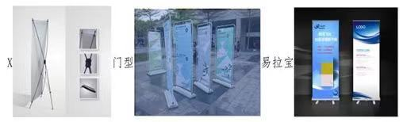
24 | 横幅 | 1米 | 90cm高度，旗帜布
25 | KT板 | 1平方米 | 高清喷汇
26 | 一次性纸杯 | 1 | 含印刷LOGO与印制费用
27 | 桌牌 | 1 | 含印刷LOGO与印制费用（185mmX285mm)
28 | 会议茶杯 | 1 | 杯体纯白色，含印刷LOGO与印制费用
29 | 挂 历 | 1 | 100本起制作，A4竖款，月历，13页
30 | 挂 历 | 1 | 100本起制作，A3竖款，月历，13页
31 | 普通台历 | 1 | 100本起制作，常规尺寸，157g铜版纸，立式，内页为月历
32 | 商务台历 | 1 | 100本起制作，常规尺寸，157g铜版纸，躺式，仿真皮质/普通木质底座，内页为周历
33 | 商务台历 | 1 | 100本起制作，常规尺寸，157g铜版纸，仿真皮质/普通木质底座，内页为320页，周末为两天一页，日常一天一页
34 | 指示牌 |  | 含印刷LOGO与印制费用（29X11CM）
35 | 保温杯 |  | 含印刷LOGO与印制费用（30个起制作）
36 | 文具袋 |  | 含印刷LOGO与印制费用（A4尺寸，50个起）
37 | 桁架 |  | 活动主背景桁架+550黑底灯布
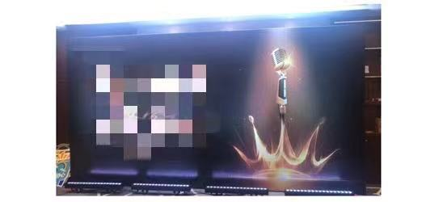
备注：先提供服务后结算，结算时乙方开具13%增值税专用发票给到甲方，甲方收到发票后付款。

报价单位（全称并盖章）：
法人或授权人签字：
联系电话：
报价时间：

